МИНИСТЕРСТВО НАУКИ И ВЫСШЕГО ОБРАЗОВАНИЯ РОССИЙСКОЙ ФЕДЕРАЦИИ
ФЕДЕРАЛЬНОЕ ГОСУДАРСТВЕННОЕ БЮДЖЕТНОЕ
ОБРАЗОВАТЕЛЬНОЕ УЧРЕЖДЕНИЕ ВЫСШЕГО ОБРАЗОВАНИЯ
«ДОНСКОЙ ГОСУДАРСТВЕННЫЙ ТЕХНИЧЕСКИЙ УНИВЕРСИТЕТ» (ДГТУ)

Факультет «Информатика и вычислительная техника»
Кафедра «Кибербезопасность информационных систем»

Лабораторная работа № 7
на тему «Система аутентификации авторизации и учета событий ААА»

Выполнил: студент группы ВКБ42
Ковалец Илья Андреевич
Проверил: доцент
Решетникова Ирина Витальевна

Цель: познакомится с системой аутентификации авторизации и учета событий – AAA, в программе Cisco Packer Tracer.

Ход работы:
Задание 1. Построить сеть для выполнения лабораторной работы.
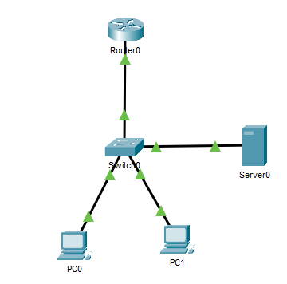
Рисунок 1 - схема сети

Задание 2. Произвести настройку PC0 и PC1 как в теории для лабораторной работы.
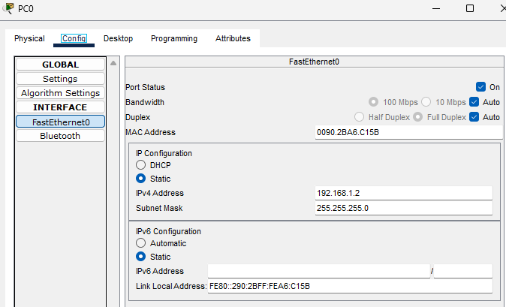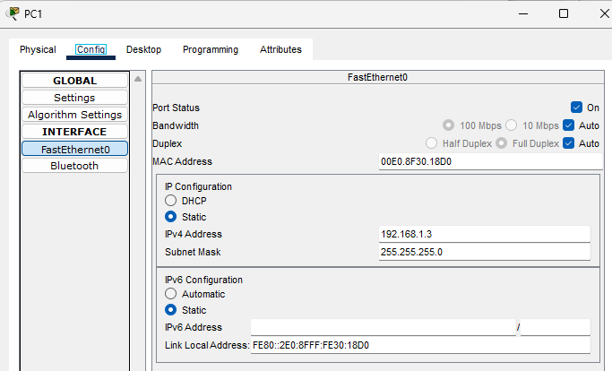
Рисунок 2 – настройка PC0 и PC1
Задание 3. Настроить маршрутизатор и сервер, как в задании.
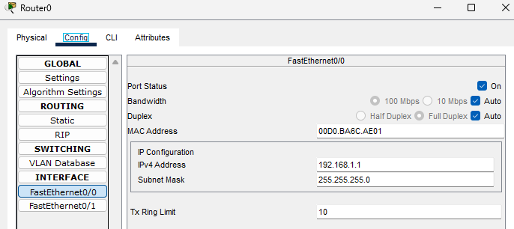
Рисунок 4 – настройки маршрутизатора

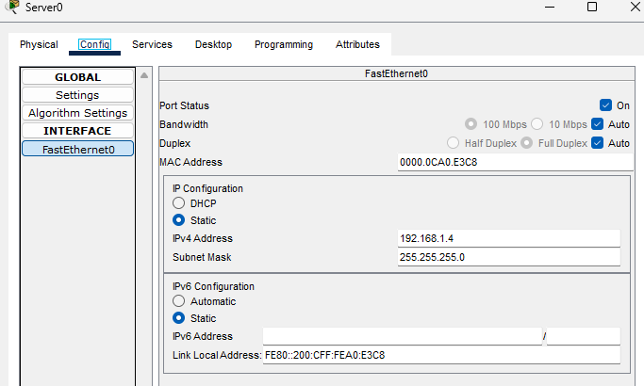
Рисунок 5 – настройки сервера

Задание 5. Настроить Local Database для роутера.
Для настройки Local Database для роутера будем использовать конфигурацию, которая представлена в условии лабораторной работы. Что означает каждая команда:
- enable secret cisco – установка секретного пароля для привилегированного режима.
- username admin privilege 15 secret cisco – создание локального с высшей привилегией пользователя в базе данных роутера.
- aaa new-model – включение системы ААА на роутере.
- aaa authentication login default local – настройка метода аутентификации для входа на устройство (login).
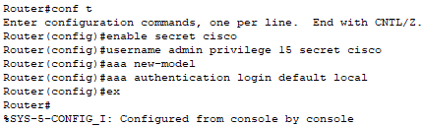
Рисунок 6 – настройка Local Database для роутера

Задание 6. Попробовать подключиться к роутеру через telnet с PC0.
Для выполнения задания нужно на PC0 и ввести telnet 192.168.1.1. Логин здесь admin, а пароль – cisco. На рисунке 7 показано, что подключение успешно произошло.

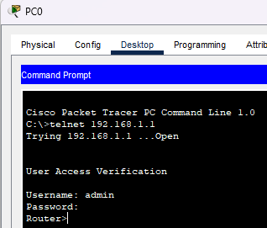
Рисунок 7 – подключение через telnet c PC0 к Router

Задание 7. Настроить AAA-сервер по примеру из задания.

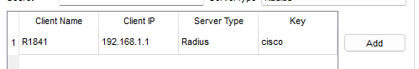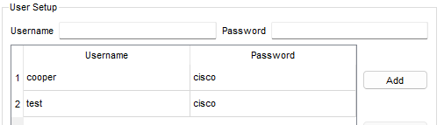
Рисунок 8 – конфигурация сервиса “AAA” на Server-PT
Задание 8. Настроить роутер для аутентификации через Radius сервер.
Для выполнения задания будем использовать команды, которые представлены в теории. Рассмотрим данные команды:
- no aaa authentication login default local - удаление предыдущей настройки метода аутентификации по умолчанию. Эта команда стирает старую конфигурацию.
- aaa authentication login default group radius local - настройка нового метода аутентификации для входа по умолчанию.
- radius-server host 192.168.1.4 key cisco – конфигурация параметров конкретного RADIUS-сервера. Эта команда добавляет RADIUS-сервер с адресом 192.168.1.4 в группу RADIUS-серверов по умолчанию.

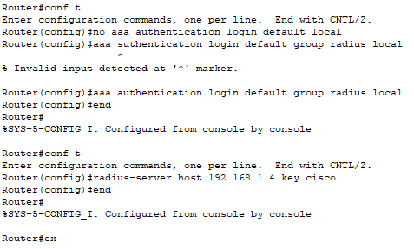



Рисунок 9 – настройка Radius сервера для Router0

Задание 9. Подключиться из-под Router0 под старым пользователем - admin и новым - cooper.
На рисунке 10 представлено, что из-под пользователя admin не получилось подключиться.

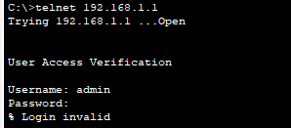
Рисунок 10 – подключение к роутеру из-под пользователя “admin”.

А на рисунке 11 успешное подключение через cooper.

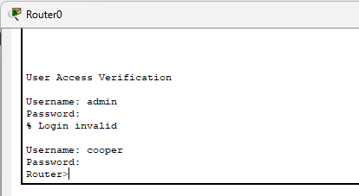
Рисунок 11 – подключение за пользователя cooper

Вывод: в данной лабораторной работе мы успешно настроили аутентификацию.

